ФГБОУ ВО «Алтайский государственный университет»

Международный институт экономики, менеджмента и информационных систем

Кафедра цифровых технологий и бизнес-аналитики

дисциплина «Проектные решения в IT-сфере»

Тема: «Разработка информационной системы туристической фирмы»

Игнатушкин Михаил Владимирович  
2.209-2 группа

Отчет по Заданию №1

Тема: «Анализ существующих на рынке программных и технологических решений»

Барнаул 2024

Содержание:

1.Основные производители программных систем.  
2. Описание программных продуктов, выпускаемых на рынок (включая различные версии, в том числе бесплатные).  
3. Динамика рынка за последние годы.  
4. Статистика продаж и внедрений по отраслям.  
5. Сегментация рынка.  
6. Сравнительный анализ программных продуктов на основе сформированной вами системы рейтинговой оценки.  
7. Выводы.

***Основные производители программных систем***

Бесспорно, производителей программных систем большое множество, но приведем лишь тех, кто занимается производством систем для туристической фирмы.

**Amadeus IT Group**

Испанская компания, оператор крупнейшей в мире глобальной дистрибьюторской системы по бронированию билетов на транспорт и номеров в отелях. Компьютерная система обеспечивает доступ к бронированию авиабилетов, гостиниц, круизных туров и прокату автомобилей. По состоянию на 2023 год клиентская база компании включала более 400 авиакомпаний, 185 операторов аэропортов, 25 железнодорожных операторов, 33 круизных компании, 81 компанию по прокату автомобилей, более 1 млн отелей, 240 туроператоров и 22 страховые компании.

**Sabre Corporation**

Компания, занимающаяся технологиями в области путешествий со штаб-квартирой в Саутлейке, штат Техас, является крупнейшим мировым поставщиком систем распределения для бронирования авиабилетов. Основной продукт компании, Sabre Global Distribution System, и другие подобные ему действуют как нейтральные посредники, соединяя поставщиков туристических услуг, таких как авиакомпании и отели, с продавцами туристических услуг, такими как агентства. Они предоставляют информацию о наличии свободных номеров и ценах в режиме реального времени, что делает их важными для управления корпоративными поездками.

**Travelport**

Предоставляет дистрибьюторские, технологические и платежные решения для индустрии путешествий. Это самая маленькая по объему выручки из трех крупнейших мировых систем дистрибуции после Amadeus IT Group и Sabre Corporation. Компания также предоставляет ИТ-услуги авиакомпаниям, такие как шоппинг, продажа билетов и контроль вылета.

**Oracle Hospitality**

Бизнес-подразделение глобального IT-гиганта Oracle, которое помогает предприятиям индустрии гостеприимства использовать современные технологии для оптимизации операций и улучшения обслуживания гостей.

Это лишь несколько из множества компаний, предлагающих программные решения для туристических фирм. Каждая из них имеет свои уникальные возможности и преимущества, и выбор программного обеспечения зависит от потребностей и бизнес-модели конкретной туристической компании.

***Описание программных продуктов, выпускаемых на рынок (включая различные версии, в том числе бесплатные)***

1. Сайт для бронирования туров: это веб-приложение, которое позволяет пользователям выбирать и бронировать туры, а также оплачивать их онлайн. Сайт также предлагает информацию о различных турах, отзывы других путешественников и возможность оставлять свои отзывы.

2. Мобильное приложение для туристов: это приложение для смартфонов и планшетов, которое предлагает пользователям информацию о турах, маршрутах, достопримечательностях и местах для проживания. Приложение также может содержать интерактивные карты, рекомендации по маршруту и возможность связаться с операторами турфирмы.

3. CRM-система для турфирмы: это програмное обеспечение, которое помогает турфирме эффективно управлять клиентской базой, контактами, бронированиями и оплатами. CRM-система также может включать инструменты для анализа данных о клиентах и продажах, а также автоматизировать процессы работы с клиентами.

4. Онлайн-карта местных достопримечательностей: это веб-сервис или приложение, которое предоставляет туристам информацию о достопримечательностях, ресторанах, музеях и других интересных местах в выбранном регионе. Карта может содержать отзывы, фотографии и информацию о ценах и расписании работы заведений.

5. Виртуальные туры и экскурсии: это интерактивное видео или панорамные фотографии, которые позволяют пользователям почувствовать атмосферу различных мест без фактического посещения. Такие туры могут быть доступны на сайте турфирмы или мобильном приложении.

Большинство из вышеперечисленных продуктов могут предлагаться как бесплатные, так и платные версии, в зависимости от их функционала и возможностей.

***Динамика рынка***

Динамика мирового IT-рынка

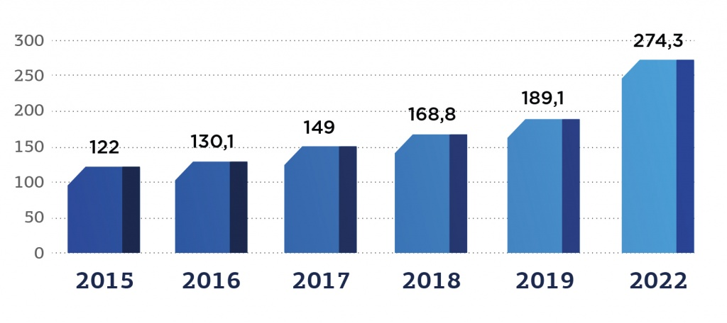

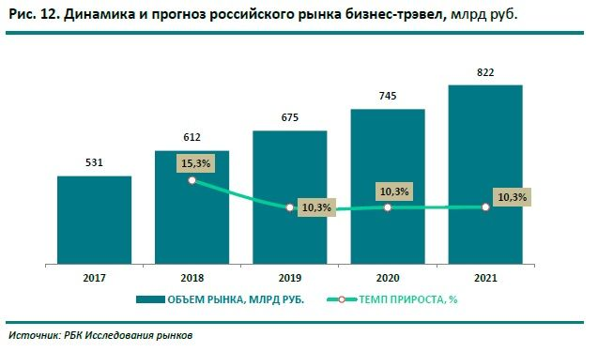

***Статистика продаж и внедрений по отраслям***

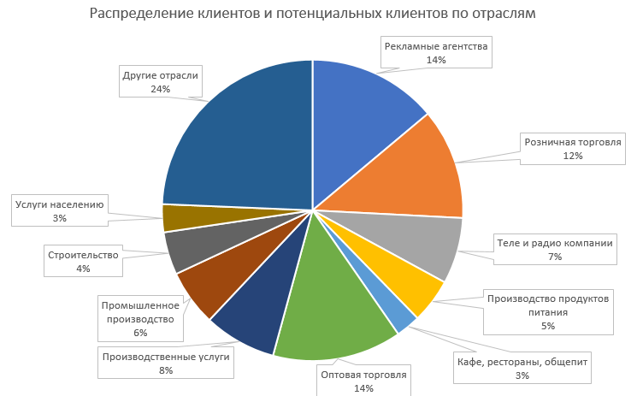

Далее приведу топ-3 лучших CRM-системы, использующих для автоматизации процесса и увеличения продаж

1. Salesforce CRM - это одна из самых мощных и популярных CRM-систем, которая позволяет автоматизировать процессы управления клиентами, управления продажами и маркетингом. Salesforce предлагает широкий набор инструментов, таких как управление контактами, управление сделками, отслеживание коммуникаций с клиентами и многое другое.

2. HubSpot CRM - это простая в использовании CRM-система, которая предлагает множество инструментов для управления клиентами и увеличения продаж. HubSpot CRM позволяет создавать и автоматизировать процессы продаж, отслеживать коммуникации с клиентами, анализировать данные и многое другое.

3. Zoho CRM - это облачная CRM-система, которая предлагает широкий набор функций для автоматизации процессов управления клиентами. Zoho CRM позволяет собирать и анализировать данные о клиентах, управлять сделками и контактами, создавать отчеты и дашборды для анализа продаж и многое другое.

***Сегментация рынка***

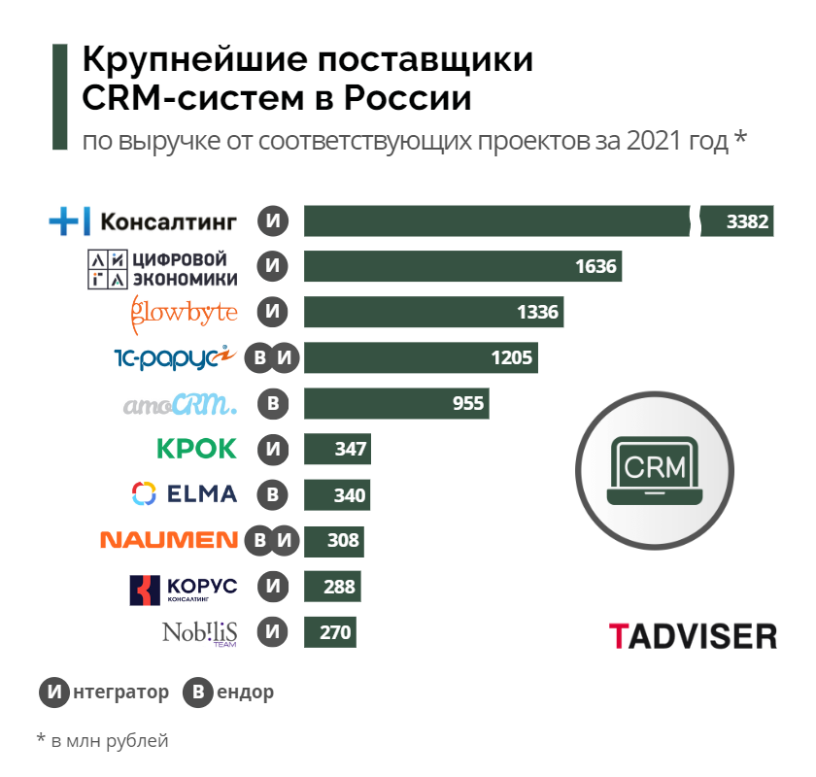

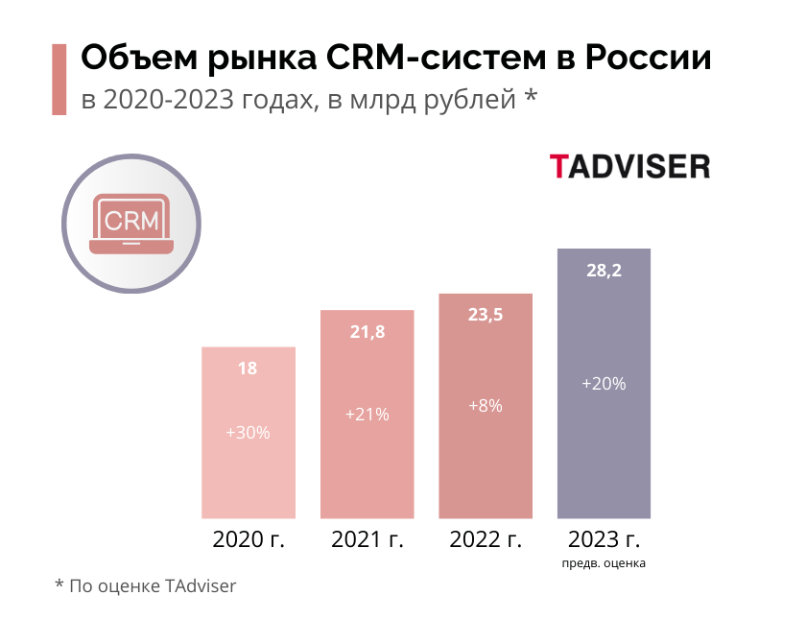

***Сравнительный анализ программных продуктов на основе сформированной системы рейтинговой оценки***

|  |  |  |  |
| --- | --- | --- | --- |
| Характеристика | Salesforce | HubSpot | Zoho CRM |
| Удобный интерфейс | + | + | + |
| Бесплатный функционал | + | + | + |
| Платный функционал | + | + | + |
| Тестовый режим | есть | есть | есть |
| Мобильная версия | есть | есть | есть |
| Количество клиентов | Несколько млн по всему миру | Несколько тысяч по всему миру | Несколько тысяч компания по всему миру |
| Производитель | Америка | Америка | Индия |
| Год разработки | 1999 | 2006 | 1996 |

**Вывод:** так как все CRM-системы набрали одинаковое количество баллов, то мы можем пользоваться любой из них

***Вывод***

Исходя из всей вышесказанной информации, я могу сделать вывод, что выбор подходящей системы управления логистическими процессами играет ключевую роль в оптимизации цепочки поставок.

Внедрение такой системы позволит своевременно обнаруживать проблемы и находить возможности для улучшения эффективности. Это, в свою очередь, способствует оптимизации управления запасами, планирования и контроля качества. Как результат, фирма сможет предоставить высокий уровень обслуживания своим клиентам и повысить свою конкурентоспособность.